Les systèmes de transformation du mouvement

Activités de soutien – 2e année du 2e cycle
ATS
MANUEL : Chapitre 13, p. 445 à 449
En lien avec la fiche synthèse 59

Fiche 59
1. Complétez les phrases suivantes à partir des mots ou des groupes de mots ci-dessous. Certains mots peuvent être utilisés plus d’une fois.
• Axe de rotation  • centre  • écrou  • excentriques  • modifiant  • organe moteur | • systèmes à bielle  et à manivelle  • systèmes à came et à tige-poussoir  • systèmes à pignon et à crémaillère | • systèmes à vis  et à écrou  • systèmes de transformation  du mouvement | • transformation  du mouvement  • translation.

a) Dans un objet technique, lorsque des organes ont comme rôle de communiquer un mouvement tout en ________________________ sa nature, ils remplissent alors la fonction mécanique de ____________________________________________. Généralement, il faut plus d’un organe pour assurer la ____________________________________________. Ils forment alors des __________________________________________________________.

b) Parmi les principaux _________________________________________________________ qui sont utilisés dans les objets techniques, les ___________________________________ ___________ ainsi que les ___________________________________________ sont dits réversibles. Les ______________________________________________ ainsi que les _____________________________________________________ ne sont, quant à eux, pas réversibles. Les ____________________________________________________________ sont réversibles lorsqu’ils peuvent être utilisés autant pour transformer un mouvement de rotation en un mouvement de ________________________ que l’inverse.

c) Il existe deux types de ____________________________________. Dans le premier type, c’est la vis qui est l’____________________________________ et son mouvement de rotation est transformé en mouvement de _____________________________ de l’______________________. Dans le second type, c’est plutôt l’______________________ qui est l’____________________________________ ; son mouvement de rotation est transformé en mouvement de __________________________ de la vis.

d) Dans les _____________________________________________ on utilise parfois des cames particulières qu’on appelle des « __________________________ ». La principale différence entre les cames et les ______________________ concerne l’emplacement de l’__________________________. En effet, pour les cames, il est placé en son __________ ____________________ alors que pour les ______________________, il n’est pas placé en son ______________________.
2. Précisez à quel système de transformation du mouvement font référence les énoncés suivants. Dans le cas des systèmes à vis et à écrou, précisez aussi le type.
a) Ces systèmes requièrent normalement un dispositif tel qu’un ressort de rappel.
b) Pour entraîner les roues d’une voiture via un vilebrequin, on utilise ce système de transformation du mouvement.
c) On rencontre souvent ce système dans les crics pour soulever les voitures.
d) On trouve souvent ce système dans les directions d’automobile, tel que le montre la figure ci-dessous.
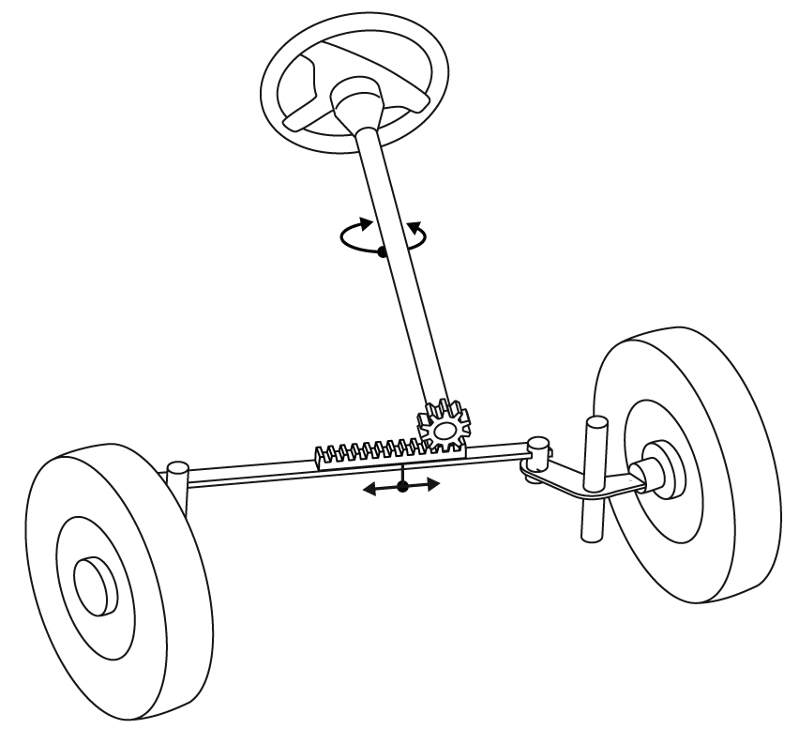
3. Vrai ou faux ?
a) Dans les systèmes à vis et à écrou de type 1 et 2, il y a transformation d’un mouvement de rotation en un mouvement de translation. L’inverse n’est pas vrai.
b) Dans les systèmes à came et à tige-poussoir, la tige doit être guidée en rotation.
c) Dans les systèmes à vis et à écrou, les filets de la vis et de l’écrou doivent nécessairement être semblables pour assurer le bon fonctionnement du système.
d) Dans les systèmes à came et à tige-poussoir, c’est la tige qui est l’organe moteur.
4. Observez les illustrations ci-dessous, puis cochez aux endroits appropriés celles qui représentent un excentrique.
